氢气和钢铁生产的脱碳
氢气和钢铁生产的脱碳
未来可持续能源的主要驱动力围绕着以下需求：（1）减少全球二氧化碳（CO2）排放，改善空气质量；（2）确保能源供应安全，转向使用可持续能源资源；（3）建立新的工业和技术能源基础，这对未来经济至关重要。所有现代对全球能源未来的评估都认为，需求的增长将越来越多地由包括可再生或可持续能源在内的多样化能源组合来满足。
有形的环境问题的增长是实现可持续能源发展的主要驱动力之一。这些问题中最主要的是二氧化碳和其他改变气候的气体释放和积累到大气中的问题。这些排放物现在无可争议地远远高于工业化前的水平，并被认为是通过温室气体（GHG）效应提高全球（平均）温度的原因。除非通过各种活动大幅减少环境中的二氧化碳释放量，否则将对全球气候产生潜在的灾难性后果。这种担忧无疑正在改变评估和使用能源及其载体的方式，使平衡从传统的碳氢化合物基础转向可再生或可持续能源。
氢气是一种有吸引力的替代燃料。然而，与煤炭、天然气或石油不同，它不是一种主要能源。相反，它的作用更接近于电力的作用，是一种次要的 "能源载体"，它首先是利用另一来源的能源来生产，然后运输到未来使用，其潜在的化学能量可以得到充分实现。
氢气为一个真正可持续的全球能源未来带来了希望。近年来，由于人们越来越关注能源使用对环境的影响，以及对化石燃料供应安全的担忧，人们对氢气作为一种提供能源服务的方式的兴趣越来越大。氢气是一种众所周知的、多功能的、清洁的能源载体，在工业生产中被广泛使用。大多数与氢气有关的技术都有很长的历史。使用氢气的行业记录以及目前氢气在一些应用中的使用都证明了其安全性。氢气为生产、分配和使用提供了几种选择。它目前的用途可以安全地扩展到其他用途。
氢气，作为一种能源载体，原则上可以替换今天使用的所有形式的最终能源。它可以为经济的所有部门提供能源服务。与化石燃料相比，它具有潜在的环境优势。在使用点，氢气可以以不产生有害排放的方式进行燃烧。如果氢气的生产不排放任何二氧化碳，那么它可以形成一个真正可持续的能源系统的基础，这就是所谓的氢气经济。
氢气经历了高期望值与不切实际的现实之间的循环。可再生能源的价格下降，以及气候变化导致的严格的监管要求，导致了目前世界各地正在发生的从碳经济到氢经济的范式转变。然而，向氢经济的转变不会在一夜之间发生，因为它需要一个专门的战略和努力。
氢是周期表中的第一个元素。它是宇宙中最轻、最丰富和最古老的化学元素之一。在地球上，氢气存在于更复杂的分子中，如水或碳氢化合物。氢气，为了以其纯粹的形式使用，必须被提取出来。氢气火焰是无色无味的。它需要添加着色剂和气味剂，以使其可见和可检测。此外，氢气的分子比天然气小，因此更容易泄漏。氢气的这一特性可能是一个特别的问题，因为氢气的泄漏会导致封闭空间内氢气浓度的增加。
氢气可以在全球工业去碳化中发挥关键作用。在今天的情况下，氢经济是一个优先事项。零二氧化碳排放需要完全淘汰化石燃料。氢气的气候影响完全取决于它的制造方式。为了控制全球气候变化，由可再生能源驱动的电解水产生的氢气对气候中和是不可或缺的。然而，向氢经济的过渡需要大量投资于新的基础设施，以生产、运输、储存和向最终用户提供氢气。
越来越多的人认识到需要在2050年前实现净零排放的目标，以限制全球温度比工业化前水平上升1.5摄氏度。为了达到这个目标，有必要找到一种方法来替换目前满足全球能源需求五分之四的化石燃料。为了限制全球变暖导致的1.5摄氏度的温度上升，氢气作为一种能源载体始终发挥着核心作用。氢气作为能源载体所发挥的作用与现在碳经济中煤炭、石油或天然气所发挥的作用相当。用于生产钢铁、水泥、玻璃和化学品的工业过程都需要高温热量。目前，这种热量是通过燃烧化石燃料产生的。对于这些难以减少二氧化碳的工业部门，如果不使用氢气，基本上没有办法达到所需规模的净零排放。
经济去碳化的失败不是目前可以选择的。从长远来看，氢气和可再生能源发电有能力提供一个解决方案，使像钢铁行业这样难以消减的部门脱碳。然而，存在着一些需要克服的挑战。
氢气是一种高度通用的基本化学品，既可作为能源，也可作为工业流程的原料，如用于化肥的氨气生产、精炼以及食品、电子、玻璃和金属行业的原料。然而，使用氢气作为能源对经济的去碳化具有重要意义。新的证据表明，氢气在减少工业热力的排放方面具有重要的潜在作用，特别是在火焰（和随后的燃烧气体）需要直接接触主要生产的材料或产品的地方（例如在炉子和窑里）。
氢气有很多有用的特性。它可以通过一系列低碳方式生产，其使用，无论是通过燃烧还是燃料电池中的电化学反应，都不会产生温室气体排放。在燃料电池中，使用氢气不会产生空气污染物排放，因为唯一的副产品是水。与它所替换的化石燃料相比，这大大改善了空气质量。
氢气的燃烧可以产生高温，这意味着它可以在需要高温热量的地方替代化石燃料，例如在工业应用中。然而，由于氢气在较高温度下燃烧，氮氧化物（NOx）是一种有害的污染物，可能是一个问题。
尽管氢气的能量密度明显低于化石燃料，但在压缩时，它的能量密度非常高。它可以被大量储存，其数量可以持续几个月而不是几个小时或几天。此外，作为一种可压缩的气体，氢气可以通过管道以高速度输送。
氢气，作为一种能源载体，在某些方面与电力相似。两者都必须产生，而不是像化石燃料那样以有用的、可提取的形式出现。它可以通过一系列的低碳方法生产，或者通过基于低碳电力的电解，或者通过应用碳捕获和储存或利用（CCS/U）与碳氢化合物（如生物质、天然气）的气化或重整相结合。
氢气可以通过几种方式进行储存和分配。氢气具有很高的（重量级）能量密度。运输方式与化石能源载体相当，包括气态/液化卡车运输、船舶运输和通过管道泵送气态氢气。掺入现有的天然气网络也是可能的，而且可能变得很重要，特别是在过渡时期。有几种储存方案，其中一些仍处于开发阶段。
工业过程中向可持续氢气生产方法的转变在很大程度上取决于对绿色燃料的日益认可，以及对绿色工业产品的适当定价，这可以通过适当的碳价格和监管框架实现。在工业过程中使用绿色氢气还具有促进大规模氢气需求的优势，从而降低生产成本，这反过来又能积极影响其他部门，如交通。
氢气不是一种能源，而是一种能量载体。它要在使用前被生产和储存。储存能量的氢气分子可以通过燃烧或通过燃料电池来恢复能量。一公斤氢气的燃烧释放的能量是一公斤汽油的三倍，而且只产生水。在燃料电池的情况下，氢气和氧气的化学能量通过一对氧化还原反应转化为电能。反应的废品是水。
氢气的二氧化碳减排影响是由如何生产氢气的二氧化碳排放和使用氢气的活动的排放量共同决定的。与生产氢气有关的二氧化碳排放与所使用的技术和为该过程提供电力的电网结构密切相关。目前氢气生产的去碳化是具有挑战性的，但将对二氧化碳排放产生积极影响，并能在实现成本下降方面发挥重要作用。另外，从可再生能源的电解中生产氢气的成本也有望下降。
基本上有两类氢气生产过程。一种是用电从水中提取氢气（即电解），第二种是利用化石燃料作为能源和/或氢气的来源。当用化石燃料（如天然气、石油或煤炭）提取氢气时，二氧化碳排放被固定在正在催化的化学反应中。在用电来运行电解过程的情况下，相关的排放是由电力来源的二氧化碳强度引起的。
使用的能源和生产氢气的方法决定了它是否被非正式地视为灰色、蓝色或绿色氢气。目前，大约96%的氢气是通过碳密集型工艺从化石燃料中生产的。由这些工艺生产的氢气被称为灰色氢气。两个主要过程是用蒸汽改造甲烷和煤气化。当通过这两个过程生产氢气时排放的二氧化碳通过碳捕获和储存或利用（CCS/U）被封存时，生产的氢气被称为蓝氢。氢气资产上的CCS/U的捕获率范围高达90％，这使得这种生产途径从温室气体的角度来看相当有效。
利用可再生资源产生的电能，通过电解过程生产的低排放或零排放的氢气被称为绿色氢气。还有一个颜色代码。由核电站供电的电解器生产的氢气被称为黄色（或紫色）氢气。目前，利用水电解生产氢气的情况很少，因为它需要大量的电力，而电力是昂贵的。这种技术通常只用于生产纯度非常高的氢气。
与电解有关的另一个问题是水的消耗。纯净水的消耗量一般在每公斤氢气输出10升到15升之间，而且输入的水需要去离子处理。在没有淡水资源的情况下，选择包括海水淡化或废水回收。
生产零排放氢气的三个主要途径是：（i）通过蒸汽甲烷重整（SMR），使用生物甲烷，或与CCS/U相结合；（ii）通过电解，使用可再生能源产生的电力；以及（iii）通过生物质的气化。虽然SMR和电解是成熟的技术，但生物质气化和带有CCS/U的SMR仍在开发中。目前，几乎所有的氢气生产都是通过化石燃料重整，因为它是目前最经济的途径。
关于蓝色氢气途径，水的消耗是一个经常被忽视的方面。蓝色氢气途径消耗了大量的水，在某些情况下甚至高于电解过程。在比较生命周期清单后的体现水时，成果显示每公斤氢气的耗水量在SMR工艺中高达24升，在煤气化工艺中高达38升。
另外一种途径，有时被称为绿松石（青蓝色）氢气，仍处于TRL（技术准备水平）阶段。它包括甲烷的热解。目前，不同的技术解决方案正在世界范围内的几个地方进行开发。在这个过程中，天然气被用作原料，而能源消耗来自于电力，估计是来自于低碳资源。甲烷在高温下被分割成氢气和固体碳（也称为碳黑）。图1显示了用颜色表示的氢气生成途径的识别。

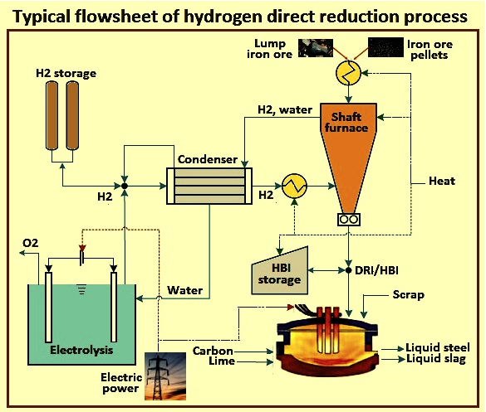
图2 氢气直接还原工艺的典型流程图
直接还原铁目前被用于全球铁产量的约8%是通过直接还原法生产的。目前，直接还原铁使用来自天然气或煤的还原气体。2016年，三家瑞典公司（SSAB、LKAB和Vattenfall AB）宣布，他们计划通过使用氢气作为还原气体，开发一种被称为 "直接还原 "的铁生产过程的去碳方法。他们的概念被称为氢气突破性炼铁技术（HYBRIT）。HYBRIT基于氢气作为唯一的还原气体，产生水作为副产品，而不是二氧化碳。由此产生的 "直接还原铁"（DRI）可以使用电弧炉炼钢，与传统DRI的使用方式相同。图3显示了HYBRIT工艺的原理流程图。

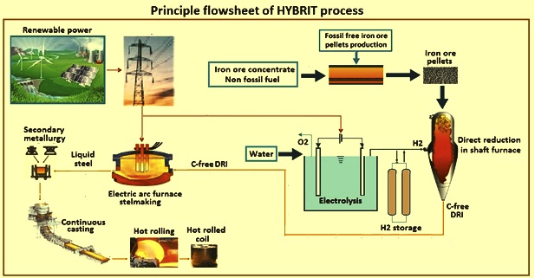
图3 HYBRIT工艺的原理流程图
HYBRIT工艺的主要特点是：（i）在球团生产中使用非化石燃料；（ii）使用无化石的电力进行电解生产氢气；（iii）将氢气储存在一个特别设计的设备中，作为电网的缓冲；（iv）使用竖炉进行铁矿石还原。(v) 使用定制的颗粒作为铁矿石原料，(vi) 还原气体/气体混合物在注入竖炉前被预热，(viii) 产品可以是DRI或HBI（热压块铁），(ix) DRI/HBI与回收的废料一起在EAF中熔化。
HYBRIT工艺已经评估了与新的供应链设置和高炉参考案例有关的端到端能源消耗。该分析还包括从地下提取铁矿石的采矿活动。根据这项分析，一座高炉生产一吨粗钢时，燃烧焦煤和石油会排放1600公斤二氧化碳。DRI路线只排放25公斤二氧化碳，同时消耗大约50公斤的氢气，反过来使用2633千瓦时的电力。这表明，每公斤氢气的减排效果为32公斤二氧化碳。
虽然这是对所消耗的氢气实现减排的准确计算，但DRI工艺产生的临时海绵铁产品需要在电弧炉（EAF）中加工，以生产粗钢，即京东方的最终产品。为了使与氢气的其他最终用途的比较正常化，电弧炉中每吨粗钢855千瓦时的电力消耗可以用来生产另外16公斤的氢气，这意味着每公斤氢气的正常化效率为24公斤二氧化碳。图4显示了BF-BOF炼钢与HYBRIT工艺的比较。

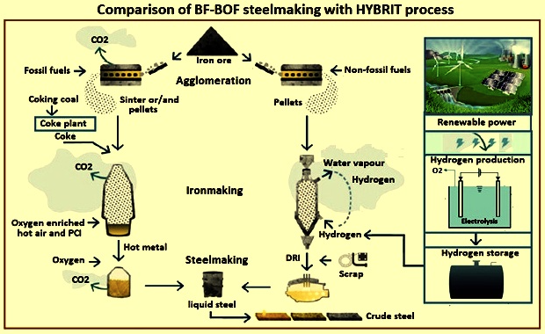
图4 BF-BOF炼钢与HYBRIT工艺的比较
现在，使用EAF的氢基钢生产在技术上是可行的，并且已经被认为是钢铁行业大规模脱碳的潜在长期解决方案的一部分。问题不在于是否，而在于何时以及在何种程度上可以实现这一转变。然而，有各种相互依存的因素决定了钢铁业何时能出现去碳化的临界点。有一些外部因素将影响绿色氢基钢的未来发展和采用时间。
向氢基钢的转变不可能在一夜之间发生。此外，目前只有一种关键的生产技术可以用来实现钢铁行业的碳平衡。未来来自可再生能源的廉价能源的可用性和监管问题将是采用氢基钢的两个关键驱动因素。尽管实现碳中和的目标仍在未来28年左右，但现在就采取行动是至关重要的。工业用地的寿命超过50年，投资规划期限为10至15年。现在需要做出资产和足迹的决定，并遵循一个明确的去碳化路线图。路线图本身要将长期目标与可操作的快速赢利结合起来，以便逐步转向去碳化，使所有利益相关者都参与进来。
总的来说，在炼钢过程中及时从碳转向氢，需要在大多数领域采取协调的政治行动，在推动碳的价格上升的同时，推动氢的价格下降。反过来，降低氢气的价格需要制定广泛和协调的措施。这些措施对于促进氢气的需求和提高供应能力是至关重要的，这是一致推动氢气经济的一部分。

